Proyectos a realizar - Programación III
(plantilla para la documentación inicial de tu proyecto - copia este documento de referencia y crea uno compartido con el equipo, en la carpeta compartida también con el profesor)

Proyecto Pxx. <Nombre del proyecto>
Grupo de proyecto: Julen Mulero, Julen Rubio, Bernardo Llata, Daniel Sánchez, Lucas Stille
Titulación: DonoSafe
Usuarios:
Cualquier persona que necesite moverse por la noche, pero especialmente pensado para mujeres de entre 16-30 años que salgan de fiesta.

<Identificación de los usuarios de la aplicación a desarrollar>
<Diferenciación de los hipotéticos clientes, si la hubiera>
- Jóvenes, enfocado para hembras que vuelven solas de fiesta
Resumen/Contexto:

DonoSafe es una aplicación diseñada para mejorar la seguridad de las personas que regresan a sus casas por la noche, ayudando a prevenir posibles amenazas. Las principales soluciones que ofrece la app incluyen, por un lado, la transmisión de alertas generadas por usuarios, y por otro, la formación de grupos de personas confiables con puntos de partida y destino relativamente cercanos. De este modo, los usuarios podrán regresar a casa acompañados, aumentando su seguridad.

Objetivos del proyecto

1- Identificar áreas de peligro o incidentes recientes
Mediante el uso de un mapa interactivo, los usuarios podrán ver en tiempo real las áreas donde se hayan reportado robos, agresiones u otras situaciones peligrosas, ayudando a evitar estas zonas.

2- Promover la colaboración entre la comunidad
La aplicación permitirá formar grupos en base al destino haciendo la vuelva un tanto más segura.
3- Fomentar la prevención de delitos
Al proporcionar datos visibles sobre las zonas más peligrosas y compartir recomendaciones, se espera reducir la exposición a situaciones de riesgo y fomentar comportamientos preventivos.

Funcionalidad

Funcionalidades principales:

- Registro de zonas peligrosas:
  - Los usuarios pueden marcar en un mapa las zonas que consideran peligrosas, especificando el lugar exacto y dando detalles sobre el tipo de peligro (por ejemplo, robos, calles oscuras, poca vigilancia).
- Formación automática de grupos:
  - Cuando varios usuarios de la app tienen destinos similares o van por la misma ruta, la aplicación los agrupa automáticamente para que puedan volver juntos.
  - Los usuarios pueden decidir si quieren unirse o no al grupo.
- Métodos de autenticación segura:
  - Para garantizar que los usuarios de la app sean personas confiables, se usarán varios métodos de verificación, como:
    - Verificación de identidad: Mediante redes sociales, correo electrónico o identificación personal.
    - Sistema de reputación: Los usuarios podrán dejar comentarios o calificaciones sobre otros, para fomentar un ambiente seguro.
- Botón de emergencia:
  - En el caso que surja una emergencia durante la vuelta a casa en grupo, el usuario tendrá la posibilidad de pulsar un botón el cual emitirá una señal de emergencia (falta concretar cómo se emitirá la señal).

Funcionalidades deseables:

- Chat en los grupos
- Creación de ruta recomendada
- Botón de emergencia vinculado con la Ertzaintza
- Agrupación de personas que tienen la misma ruta pero destino lejano
  - No sólo agrupar a personas que tienen destinos cercanos sino que también se calcule un vector inicio-destino. Esto sería para que otros destinos que inicialmente no hubieran aparecido porque no cumplían el requisito del radio cercano, se añadan.

Ideas de GUI
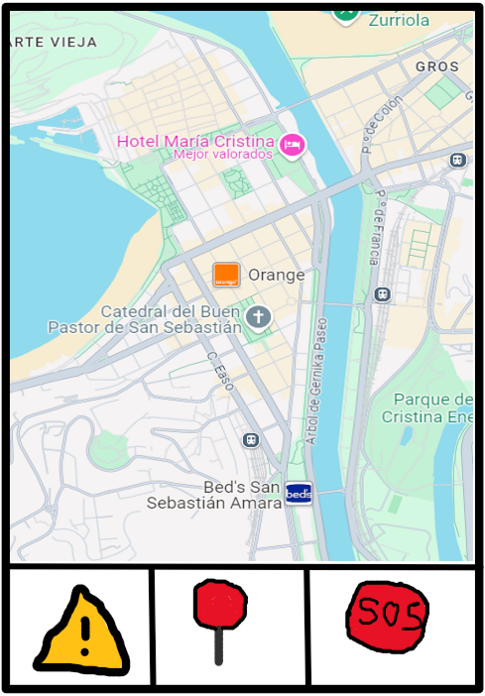

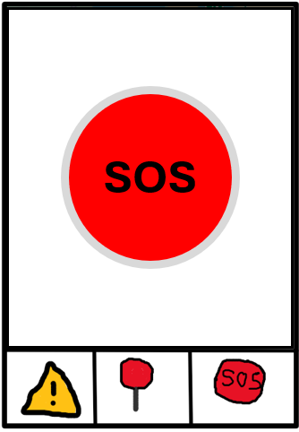
Ventana del botón de emergencia y ventana para buscar grupo de personas con cercano destino
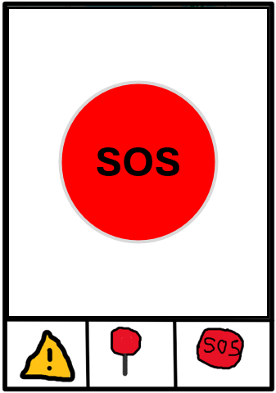

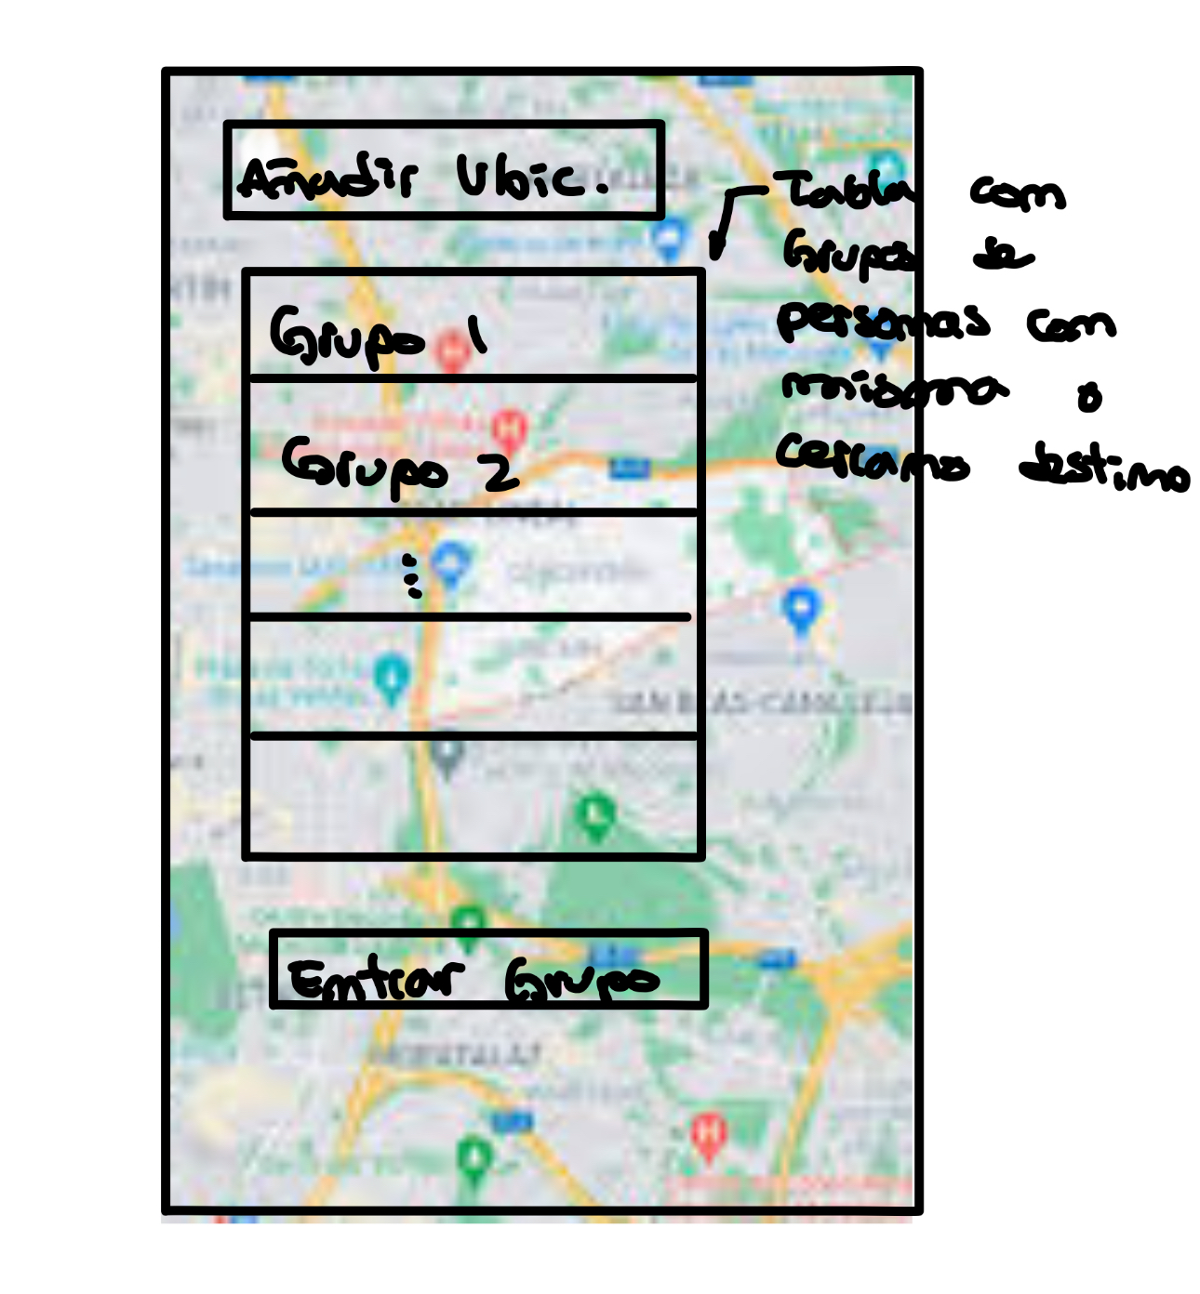

Gestión del proyecto

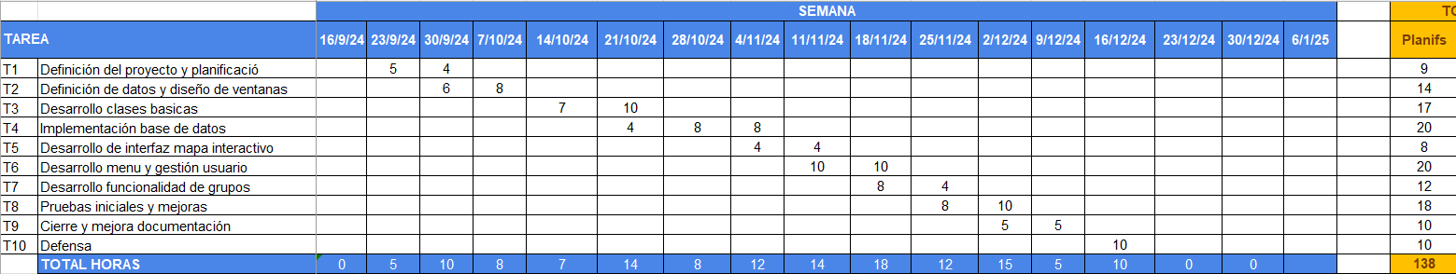
https://deusto-my.sharepoint.com/:x:/g/personal/julen_mulero_opendeusto_es/EVH-iUZMa-JMqp4fSk7U56UBeDcH5qRsiG01o8w6ztxYmQ?e=dJMn7b

Hasta el 18 de noviembre logramos completar todas las tareas que teníamos planificadas, avanzando mucho en el desarrollo del proyecto. Durante este tiempo, programamos casi todo el Back-End de la aplicación. Esto incluye funciones importantes como las herramientas para que los usuarios puedan hacer reportes y crear o manejar grupos, que son partes esenciales del sistema.
También trabajamos en las interfaces gráficas y logramos avances importantes en cómo se verá y funcionará la aplicación. Sin embargo, todavía nos falta terminar algunos detalles del Front-End, lo cual es necesario para que el sistema esté completamente listo y bien integrado.
En cuanto a la base de datos, hicimos un diseño inicial, creamos las tablas necesarias para guardar la información y también programamos algunos métodos que permiten insertar y guardar datos automáticamente. Esto ayudará a que la aplicación maneje la información de manera eficiente.
Aunque aún quedan cosas por hacer en el Front-End, hemos avanzado mucho en las partes más complicadas del proyecto y estamos en buen camino para cumplir con los objetivos.

Base de datos

Entidades: Usuario, Grupo, Reporte, Ubicación_reporte, Ubicación_usuario, Mensaje, Contenido, Tipo Contenido, Botón Emergencia, Reseñas, Calificaciones.

TABLA USUARIO

id_usuario
nombre
nombre_usuario
sexo
edad
contraseña
reseñas
fecha_registro
email
descripción

TABLA GRUPO

id_grupo
usuarios
cantidad_grupo
destino_grupo
inicio_grupo
ubicacion_grupo
fecha_creacion

TABLA REPORTE

id_reporte
ubicacion_reporte
usuario
descripcion
foto/vídeo
hora
fecha_creacion
fecha_fin

TABLA UBICACION REPORTE

id_ubicacion
latitud
longitud

TABLA UBICACION USUARIO

id_ubicacion
id_usuario
latitud
longitud
hora
velocidad
precision
direccion

TABLA MENSAJE

id_mensaje
id_grupo
id_usuario_transmisor
id_usuario_receptor
fecha_hora
tipo_contenido

TABLA TIPO CONTENIDO

mensaje_texto
compartir_ubicacion
compartir_foto
compartir_video
compartir_usuario
mensaje_integer(solo integer, resto tratar como string)

TABLA BOTÓN EMERGENCIA

id_boton
id_usuario
id_ubicacion
fecha_hora
id_accion (aún por decidir)

TABLA RESEÑAS

id_reseña
contenido_reseña (solo string)
calificacion
id_reseñador
id_usuario
fecha

TABLA CALIFICACION

nota
id_reseñador
id_usuario

Relaciones:
Usuario-Grupo
Usuario-Grupo-Mensaje
Mensaje-Contenido
Contenido-Tipo Contenido
Usuario-Reseña-Reseñador
Reseña-Calificacion
Usuario-Reporte
Usuario-Botón Emergencia-Ubicacion
Usuario-Ubicacion Usuario
Reporte-Ubicacion Reporte

